Họ và Tên: Trương Gia Phát
MSSV: 1250080139
Lớp: 12_ĐH_CNPM2

HỆ THỐNG PHẦN MỀM CỬA HÀNG ONLINE “E-SHOPPING”
1. GIỚI THIỆU HỆ THỐNG
1.1. Hoạt động nghiệp vụ cửa hàng online e-Shopping
- Cửa hàng có nhiều nhóm sản phẩm; mỗi nhóm có nhiều sản phẩm. Mỗi sản phẩm được phân biệt bằng mã số sản phẩm, tên nhà sản xuất, giá bán hiện hành (có thể thay đổi) và tình trạng sản phẩm (còn hay hết hàng).
- Sản phẩm có các hình ảnh minh họa, thông tin mô tả và thông số kỹ thuật. Toàn bộ thông tin sản phẩm được quản lý bằng Hệ thống Quản lý Sản phẩm đã xây dựng sẵn; hệ thống e-Shopping kết nối vào để lấy thông tin khi cần, không tự lưu trữ dữ liệu sản phẩm.
- Khách hàng có thể xem danh sách sản phẩm theo nhóm hoặc xem chi tiết từng sản phẩm. Khách đưa sản phẩm vào giỏ hàng; trong quá trình mua có thể xem giỏ hàng, cập nhật số lượng hoặc loại bỏ sản phẩm.
- Khách chọn Tính tiền để đặt mua hàng. Hệ thống yêu cầu đăng nhập (hoặc đăng ký nếu chưa có tài khoản); khách chọn loại phiếu đặt hàng, nhập thông tin người nhận và nhập thông tin thẻ tín dụng để thanh toán. Hệ thống kết nối Dịch vụ Thanh toán Trực tuyến để xác minh; nếu hợp lệ thì ghi nhận đơn đặt hàng.
- Sau khi đặt hàng thành công, nếu khách có cung cấp địa chỉ email thì hệ thống gửi email xác nhận qua Dịch vụ Email, gồm đầy đủ thông tin đơn hàng nhưng không bao gồm thông tin thẻ tín dụng vì lý do an ninh.

1.2. Yêu cầu hệ thống
1.2.1. Đầu vào – xử lý – xuất kết quả
Nhóm nghiệp vụ | Đầu vào | Xử lý chính | Xuất kết quả
Sản phẩm – nhóm SP | Nhóm SP, mã SP | Kết nối HT Quản lý SP; lấy danh sách / chi tiết SP; kiểm tra tình trạng còn hàng | Danh sách SP theo nhóm / trang chi tiết SP
Giỏ hàng | SP được chọn, số lượng | Thêm SP vào giỏ; cập nhật số lượng; xóa SP; tính tổng tiền tạm | Danh sách SP trong giỏ; tổng tiền tạm tính
Đặt hàng – tính tiền | Loại phiếu, người nhận (tên, địa chỉ, ĐT), thẻ tín dụng (loại, số hiệu, hạn, CSV, chủ thẻ) | Chọn loại phiếu; áp dụng miễn phí VC theo ngưỡng; tính phí giao hàng theo khu vực; validate và xác minh thẻ qua DV Thanh toán | Đơn đặt hàng; tổng trị giá hóa đơn
Đăng ký / Đăng nhập | Họ tên, ngày sinh, CMND/Passport, địa chỉ, ĐT, tên ĐN, mật khẩu, email | Kiểm tra trùng tên ĐN; validate dữ liệu; lưu KH / Xác thực thông tin; tạo phiên làm việc | Tài khoản mới; thông báo thành công / Phiên đăng nhập
Ghi nhận & Xác nhận | Kết quả xác minh thẻ, thông tin đơn hàng, email KH | Ghi nhận đơn hàng; lưu snapshot giá; gửi email xác nhận qua DV Email (nếu có email) | Đơn hàng đã xác nhận; email xác nhận
Thống kê | Khoảng thời gian | Tổng hợp đơn hàng, doanh thu, SP bán chạy | Bảng thống kê

1.2.2. Phân loại công việc theo mẫu phân tích
Bộ phận / Actor | Công việc | Loại | Quy định liên quan
Khách hàng | Duyệt SP theo nhóm; xem chi tiết SP; quản lý giỏ hàng | Lưu trữ / tra cứu | Dữ liệu SP lấy từ HT bên ngoài; SP phải còn hàng; số lượng > 0.
Khách hàng | Đăng ký tài khoản; đăng nhập hệ thống | Lưu trữ | Tên đăng nhập duy nhất; bắt buộc đăng nhập trước khi đặt hàng.
Khách hàng | Đặt mua hàng; chọn loại phiếu; nhập thông tin người nhận | Lưu trữ / tính toán | 3 loại phiếu; miễn phí VC theo ngưỡng; người nhận có thể khác người mua.
Khách hàng + DV Thanh toán | Nhập và xác minh thẻ tín dụng | Lưu trữ / tính toán | Validate theo loại thẻ (15/16 số, CSV 3/4 số); lệ phí theo từng loại thẻ.
Hệ thống + DV Email | Ghi nhận đơn hàng; gửi email xác nhận | Tính toán / lưu trữ | Lưu snapshot giá; email không chứa thông tin thẻ; chỉ gửi khi KH có email.
Quản lý | Tra cứu / thống kê | Tổng hợp / kết xuất | Theo khoảng thời gian.

1.2.3. Quy tắc nghiệp vụ
ID | Quy tắc
BR01 | Một nhóm sản phẩm có nhiều sản phẩm; một sản phẩm thuộc một nhóm sản phẩm.
BR02 | Mỗi sản phẩm có mã số phân biệt và giá bán hiện hành có thể thay đổi theo thời gian.
BR03 | Giá sản phẩm tại thời điểm đặt hàng được lưu vào chi tiết đơn hàng (snapshot giá).
BR04 | Có 3 loại phiếu đặt hàng: thường, chuyển phát nhanh, chuyển phát nhanh trong ngày — đơn giá và thời gian xử lý khác nhau.
BR05 | Đơn đặt hàng ghi sản phẩm, số lượng, đơn giá, người mua, người nhận, hình thức giao hàng, tổng trị giá và thời điểm đặt hàng.
BR06 | Người nhận hàng ghi họ tên, địa chỉ và điện thoại; người nhận có thể khác người mua.
BR07 | Tổng trị giá từ 1.000.000₫ trở lên: cửa hàng phục vụ chuyển phát nhanh miễn phí. Từ 5.000.000₫ trở lên: miễn phí chuyển phát nhanh trong ngày.
BR08 | Chi phí giao hàng (nếu có) tính theo khu vực giao hàng và loại hình giao hàng được chọn; cộng vào tổng trị giá hóa đơn.
BR09 | Thẻ Visa/Mastercard/Discover: 16 chữ số, CSV 3 chữ số. Thẻ American Express: 15 chữ số, CSV 4 chữ số.
BR10 | Email xác nhận đơn hàng không bao gồm thông tin thẻ tín dụng; chỉ gửi khi khách hàng có cung cấp địa chỉ email.

1.2.4. Các quyết định triển khai
- Bổ sung MaKhachHang, MaDonHang, MaChiTietDH, MaLoaiPhieu, MaKhuVuc, MaLoaiThe làm khóa kỹ thuật để liên kết CSDL. Thông tin sản phẩm (MaSP, TenSP, Gia…) lấy từ HT Quản lý SP bên ngoài; bảng ChiTietDonHang lưu snapshot giá để đảm bảo tính lịch sử.
- Bổ sung trạng thái đơn hàng (Chờ xác minh / Đã xác nhận / Đang giao / Hoàn tất / Hủy) để Form biết luồng hiện tại. Giỏ hàng quản lý trong phiên làm việc (Session), không lưu CSDL.
- Chi phí giao hàng được tra bảng PhiGiaoHang (khu vực × loại hình giao hàng) vì đề không quy định công thức tính cụ thể. Ngưỡng miễn phí vận chuyển cấu hình trong bảng ChinhSachMienPhi; tài liệu không tự gán đây là mức chính thức của cửa hàng.
- Thông tin thẻ tín dụng không lưu đầy đủ vào CSDL (chỉ lưu loại thẻ và 4 số cuối) vì lý do an ninh; xác minh ủy quyền hoàn toàn cho Dịch vụ Thanh toán Trực tuyến bên ngoài.
- Ba hệ thống bên ngoài được đóng gói trong lớp Adapter (ProductAdapter, PaymentAdapter, EmailAdapter) theo kiến trúc UI → Service → Adapter → External System; đây là cách cài đặt mở rộng để thay hệ thống bên ngoài mà không ảnh hưởng Form.

1.2.5. Yêu cầu chức năng và phi chức năng
STT | Chức năng hệ thống | Mô tả
1 | Kiểm tra dữ liệu | Không để trống khóa chính/trường bắt buộc; kiểm tra số lượng > 0, số hiệu thẻ đúng độ dài theo loại, ngày hết hạn thẻ hợp lệ.
2 | Transaction | Đặt hàng, xác minh thanh toán, ghi nhận đơn hàng, gửi email không để cập nhật dở dang; rollback nếu xác minh thẻ thất bại.
3 | Thông báo trạng thái | Mọi thao tác phải báo thành công hoặc nguyên nhân từ chối (thẻ không hợp lệ, SP hết hàng, tên đăng nhập trùng…).
4 | Tra cứu quan hệ | ComboBox cho khóa ngoại (nhóm SP, loại thẻ, loại phiếu); DataGridView cho danh sách SP, giỏ hàng, chi tiết đơn hàng.
5 | Ngăn thao tác rủi ro | Khóa mã khi sửa; FK chặn xóa dữ liệu đã phát sinh nghiệp vụ; ẩn thông tin thẻ nhạy cảm trên giao diện.

Tiêu chuẩn | Yêu cầu
Tiện dụng | Bố cục theo đúng nghiệp vụ (duyệt SP → giỏ hàng → đặt hàng → thanh toán); tên control nhất quán; thao tác chính gần dữ liệu liên quan.
Hiệu quả | Truy vấn có điều kiện đến HT Quản lý SP; chỉ tải dữ liệu cần dùng; transaction cho cập nhật nhiều bảng.
Tiến hóa | Tách UI – Service/Adapter – Data để thay quy định (ngưỡng miễn phí, loại thẻ mới) hay đổi hệ thống bên ngoài mà giảm ảnh hưởng Form.
Tương thích | Visual Studio 2022, .NET Framework 4.7.2, SQL Server LocalDB/Express, ADO.NET.

2. PHA PHÂN TÍCH
2.1. Xây dựng biểu đồ use case
2.1.1. Biểu đồ Use Case tổng quát
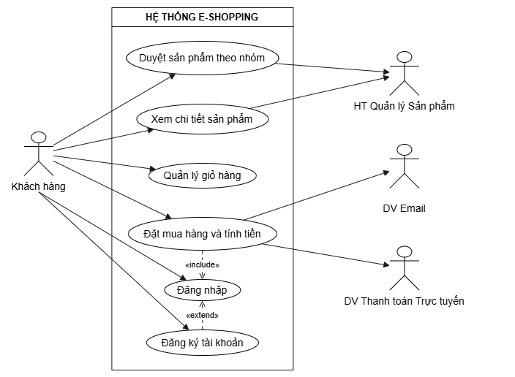
2.1.2. Phân rã biểu đồ use case
Phân rã Use Case "Quản lý giỏ hàng"
Use case Quản lý giỏ hàng được phân rã thành 4 use case con độc lập: Thêm sản phẩm vào giỏ, Xem giỏ hàng, Cập nhật số lượng và Xóa sản phẩm khỏi giỏ. Mỗi use case con đóng vai trò mở rộng (<<extend>>) cho use case tổng quát khi người dùng thực hiện thao tác tương ứng trên giỏ hàng.
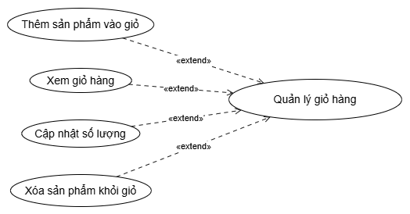

Phân rã Use Case "Đặt mua hàng và tính tiền"
Use case Đặt mua hàng và tính tiền là use case trọng tâm của hệ thống e-Shopping, được phân rã thành 5 chức năng chi tiết:
- Chọn loại phiếu đặt hàng: Cho phép chọn hình thức giao hàng và áp dụng chính sách miễn phí cước theo tổng giá trị đơn hàng.
- Tính chi phí giao hàng: Tính toán cước phí dựa theo khu vực nhận hàng và loại phiếu.
- Nhập thông tin người nhận: Ghi nhận họ tên, địa chỉ, số điện thoại của người nhận hàng.
- Thanh toán thẻ tín dụng: Thu thập thông tin thẻ, kiểm tra định dạng thẻ (Visa/Master/Discover/AmEx) và gọi dịch vụ thanh toán để xác minh.
- Gửi email xác nhận: Thực hiện gửi thông báo xác nhận đơn hàng thành công qua dịch vụ email.
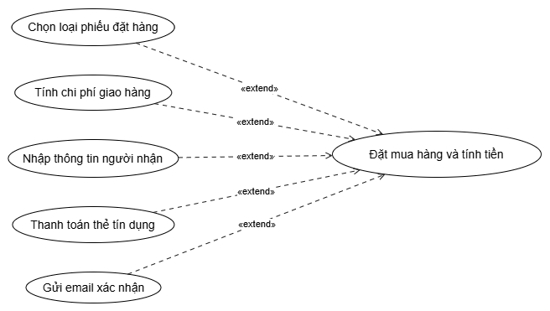

2.1.3. Danh sách các Usecase
Mã UC | Tên Use Case | Actor chính | Mô tả tóm tắt
UC01 | Duyệt sản phẩm theo nhóm | Khách hàng | Khách hàng chọn nhóm để xem danh sách sản phẩm thuộc nhóm đó.
UC02 | Xem chi tiết sản phẩm | Khách hàng | Khách hàng xem mô tả, thông số kỹ thuật, hình ảnh và giá của 1 sản phẩm.
UC03 | Quản lý giỏ hàng | Khách hàng | Khách hàng thêm/xóa sản phẩm, xem giỏ hàng và cập nhật số lượng cần mua.
UC04 | Đặt mua hàng và tính tiền | Khách hàng | Chọn loại phiếu, nhập người nhận, thanh toán thẻ tín dụng và hoàn tất đơn hàng.
UC05 | Đăng nhập | Khách hàng | Xác thực khách hàng bằng tên đăng nhập và mật khẩu.
UC06 | Đăng ký tài khoản | Khách hàng | Đăng ký tài khoản mới khi khách hàng chưa có tài khoản trong hệ thống.

2.1.4. Đặc tả UseCase
Đặc Tả Use Case Uc01: Duyệt Sản Phẩm Theo Nhóm
Thuộc tính | Nội dung đặc tả
Mã Use Case | UC01
Tên Use Case | Duyệt sản phẩm theo nhóm
Tóm tắt | Cho phép khách hàng xem danh mục các nhóm sản phẩm và duyệt danh sách các mặt hàng thuộc nhóm được chọn (dữ liệu truy vấn từ Hệ thống Quản lý Sản phẩm bên ngoài).
Điều kiện tiên quyết | Hệ thống e-Shopping kết nối bình thường với Hệ thống Quản lý Sản phẩm đã có sẵn.
Hậu điều kiện | Danh sách sản phẩm của nhóm tương ứng được hiển thị trên giao diện người dùng.
Tác nhân chính | Khách hàng
Tác nhân phụ | Hệ thống Quản lý Sản phẩm («system»)
Hành động kích hoạt | Khách hàng nhấn chọn một nhóm sản phẩm từ menu danh mục trên website.
Kịch bản chính (Main Scenario):
Bước | Hành động
1 | Khách hàng chọn một nhóm sản phẩm cần xem (ví dụ: máy chụp hình, đồ chơi, gia dụng...).
2 | Hệ thống e-Shopping gửi yêu cầu truy vấn danh sách sản phẩm theo mã nhóm sang Hệ thống Quản lý Sản phẩm.
3 | Hệ thống Quản lý Sản phẩm trả về danh sách các sản phẩm (mã số, tên, nhà sản xuất, hình ảnh minh họa, giá hiện hành, tình trạng còn/hết hàng).
4 | Hệ thống e-Shopping hiển thị danh sách sản phẩm trực quan lên giao diện.
5 | Khách hàng duyệt xem danh sách và có thể chọn: xem chi tiết một sản phẩm (chuyển sang UC02) hoặc đưa sản phẩm vào giỏ hàng (chuyển sang UC03).
Kịch bản rẽ nhánh (Extensions):
Bước | Hoạt động rẽ nhánh
2a | Lỗi kết nối hệ thống ngoài: Hệ thống hiển thị thông báo: "Không thể kết nối với Hệ thống Quản lý Sản phẩm. Vui lòng thử lại sau". Kết thúc Use Case.
3a | Nhóm sản phẩm rỗng: Hệ thống hiển thị thông báo: "Hiện chưa có sản phẩm nào thuộc nhóm này", điều hướng khách chọn nhóm khác.
Vấn đề mở (Open Issues):
Mã | Mô tả vấn đề
1 | Có nên bổ sung bộ lọc nâng cao theo khoảng giá, nhà sản xuất hoặc sắp xếp giá tăng/giảm trong danh sách không?

Đặc Tả Use Case Uc02: Xem Chi Tiết Sản Phẩm
Thuộc tính | Nội dung đặc tả
Mã Use Case | UC02
Tên Use Case | Xem chi tiết sản phẩm
Tóm tắt | Hiển thị toàn bộ thông tin chi tiết kỹ thuật, hình ảnh minh họa, mô tả công năng, đơn giá và tình trạng của một sản phẩm cụ thể.
Điều kiện tiên quyết | Khách hàng đang ở trang hiển thị danh sách sản phẩm (UC01).
Hậu điều kiện | Trang chi tiết sản phẩm hiển thị đầy đủ thông tin để khách hàng tham khảo.
Tác nhân chính | Khách hàng
Tác nhân phụ | Hệ thống Quản lý Sản phẩm («system»)
Hành động kích hoạt | Khách hàng nhấn vào tên hoặc hình ảnh đại diện của một sản phẩm trong danh sách.
Kịch bản chính (Main Scenario):
Bước | Hành động
1 | Khách hàng nhấn chọn một sản phẩm từ danh sách.
2 | Hệ thống e-Shopping gửi mã sản phẩm sang Hệ thống Quản lý Sản phẩm để lấy dữ liệu chi tiết.
3 | Hệ thống Quản lý Sản phẩm trả về đầy đủ: tên sản phẩm, mã số phân biệt, nhà sản xuất, bộ ảnh minh họa, mô tả, thông số kỹ thuật, giá bán hiện hành và tình trạng tồn kho.
4 | Hệ thống e-Shopping hiển thị trang chi tiết sản phẩm cho khách hàng.
5 | Khách hàng xem thông tin và có thể chọn: "Thêm vào giỏ hàng" (UC03) hoặc nhấn nút "Quay lại" danh sách.
Kịch bản rẽ nhánh (Extensions):
Bước | Hoạt động rẽ nhánh
2a | Sản phẩm đã ngưng kinh doanh: Hệ thống Quản lý Sản phẩm phản hồi sản phẩm không khả dụng; hệ thống e-Shopping thông báo: "Sản phẩm này đã ngừng kinh doanh" và quay lại danh sách.
3a | Mất kết nối: Hệ thống báo lỗi kết nối và cho phép nhấn thử lại.
Vấn đề mở (Open Issues):
Mã | Mô tả vấn đề
1 | Có cần hiển thị các sản phẩm cùng nhóm liên quan (gợi ý mua sắm) ở cuối trang chi tiết không?

Đặc Tả Use Case Uc03: Quản Lý Giỏ Hàng
Thuộc tính | Nội dung đặc tả
Mã Use Case | UC03
Tên Use Case | Quản lý giỏ hàng
Tóm tắt | Cho phép khách hàng đưa sản phẩm vào giỏ, xem danh sách sản phẩm đã chọn, điều chỉnh số lượng cần mua hoặc xóa bỏ sản phẩm khỏi giỏ hàng.
Điều kiện tiên quyết | Khách hàng đang tương tác với website e-Shopping.
Hậu điều kiện | Giỏ hàng được cập nhật chính xác trong phiên làm việc; thành tiền từng món và tổng tiền tạm tính được tính lại.
Tác nhân chính | Khách hàng
Tác nhân phụ | Không có
Hành động kích hoạt | Khách hàng nhấn "Thêm vào giỏ hàng" hoặc nhấn vào biểu tượng "Giỏ hàng" trên thanh công cụ.
Kịch bản chính (Main Scenario):
Bước | Hành động
1 | Khách hàng nhấn "Thêm vào giỏ hàng" tại trang danh sách hoặc trang chi tiết sản phẩm.
2 | Hệ thống kiểm tra tình trạng hàng; nếu còn hàng, đưa sản phẩm vào giỏ (SL mặc định = 1, nếu đã có thì tăng số lượng lên 1) và hiển thị thông báo xác nhận thành công.
3 | Khách hàng mở xem màn hình chi tiết giỏ hàng.
4 | Hệ thống hiển thị danh sách các món hàng: ảnh minh họa, tên, mã số, đơn giá hiện hành, số lượng, thành tiền từng món và tổng tiền tạm tính.
5 | Khách hàng có thể thay đổi số lượng hoặc nhấn nút "Xóa" một mặt hàng khỏi giỏ.
6 | Hệ thống cập nhật lại giỏ hàng và tự động tính lại tổng tiền tạm tính.
7 | Khách hàng chọn chức năng "Tính tiền" để chính thức đặt mua hàng (chuyển sang UC04).
Kịch bản rẽ nhánh (Extensions):
Bước | Hoạt động rẽ nhánh
2a | Sản phẩm hết hàng: Hệ thống thông báo: "Sản phẩm đã hết hàng, không thể thêm vào giỏ" và không thêm sản phẩm.
4a | Giỏ hàng rỗng: Khi mở giỏ chưa có hàng, hệ thống hiển thị thông báo: "Giỏ hàng của bạn đang trống" kèm nút "Tiếp tục mua hàng".
5a | Nhập số lượng không hợp lệ ($≤0$ hoặc không phải số): Hệ thống cảnh báo: "Số lượng nhập phải lớn hơn 0" và khôi phục lại số lượng cũ.
Vấn đề mở (Open Issues):
Mã | Mô tả vấn đề
1 | Giỏ hàng có nên được lưu vào cơ sở dữ liệu khi khách hàng đã đăng nhập để đồng bộ giữa các thiết bị không?

Đặc Tả Use Case Uc04: Đặt Mua Hàng Và Tính Tiền
Thuộc tính | Nội dung đặc tả
Mã Use Case | UC04
Tên Use Case | Đặt mua hàng và tính tiền
Tóm tắt | Quy trình thanh toán hoàn chỉnh: kiểm tra đăng nhập, chọn loại phiếu giao hàng (tính miễn phí cước), nhập thông tin người nhận, nhập thẻ tín dụng, xác minh qua cổng thanh toán, ghi nhận đơn hàng và gửi email xác nhận.
Điều kiện tiên quyết | Giỏ hàng có ít nhất một sản phẩm hợp lệ.
Hậu điều kiện | Đơn hàng được ghi nhận thành công vào CSDL ở trạng thái "Đã xác nhận", giao dịch thanh toán được lưu trữ an toàn, email xác nhận được gửi đến khách hàng (nếu có email).
Tác nhân chính | Khách hàng
Tác nhân phụ | Dịch vụ Thanh toán Trực tuyến («system»), Dịch vụ Email («system»)
Hành động kích hoạt | Khách hàng nhấn nút "Tính tiền" hoặc "Thanh toán" tại màn hình giỏ hàng.
Kịch bản chính (Main Scenario):
Bước | Hành động
1 | Khách hàng nhấn chọn chức năng "Tính tiền" từ giỏ hàng.
2 | Hệ thống kiểm tra trạng thái đăng nhập; xác nhận khách hàng đã đăng nhập hệ thống thành công (nếu chưa thì chuyển sang đăng nhập/đăng ký).
3 | Hệ thống hiển thị biểu mẫu đặt hàng, yêu cầu khách hàng chọn 1 trong 3 loại phiếu đặt hàng: thường, chuyển phát nhanh, chuyển phát nhanh trong ngày.
4 | Khách hàng chọn loại phiếu đặt hàng mong muốn.
5 | Hệ thống áp dụng chính sách miễn cước: Nếu tổng tiền hàng $≥1.000.000$đ thì miễn phí CPN; nếu $≥5.000.000$đ thì miễn phí CPN trong ngày.
6 | Khách hàng nhập thông tin người nhận hàng: họ tên, địa chỉ, số điện thoại (người nhận có thể khác người mua).
7 | Hệ thống tính toán chi phí giao hàng theo khu vực (địa chỉ người nhận) và loại phiếu, sau đó hiển thị tổng trị giá hóa đơn cần thanh toán.
8 | Khách hàng nhập thông tin thẻ tín dụng: loại thẻ (Visa, Master, Discover, AmEx), số hiệu thẻ, ngày hết hạn, họ tên chủ thẻ, mã an ninh CSV.
9 | Hệ thống kiểm tra định dạng thẻ theo quy định: Visa/Master/Discover phải có 16 số và CSV 3 số; American Express phải có 15 số và CSV 4 số.
10 | Hệ thống tự động kết nối và gửi thông tin thẻ cùng số tiền thanh toán sang Dịch vụ Thanh toán Trực tuyến để xác minh tính hợp lệ và hạn mức.
11 | Dịch vụ Thanh toán Trực tuyến xác minh thành công và trả về mã phê duyệt giao dịch.
12 | Hệ thống ghi nhận đơn đặt hàng vào CSDL: lưu thông tin đơn hàng, danh sách sản phẩm với snapshot đơn giá tại thời điểm đặt, thông tin người mua, người nhận và lịch sử thanh toán (chỉ lưu 4 số cuối của thẻ).
13 | Hệ thống kiểm tra thông tin khách hàng: Nếu khách hàng có cung cấp địa chỉ email, hệ thống đóng gói nội dung đơn hàng (tuyệt đối không kèm thông tin thẻ) và gửi sang Dịch vụ Email để gửi thư xác nhận.
14 | Hệ thống xóa sạch giỏ hàng hiện tại, hiển thị thông báo đặt hàng thành công kèm mã đơn hàng cho khách hàng.
Kịch bản rẽ nhánh (Extensions):
Bước | Hoạt động rẽ nhánh
2a | Khách hàng chưa đăng nhập: Hệ thống yêu cầu đăng nhập (UC05) hoặc đăng ký tài khoản mới (UC06). Sau khi hoàn tất xác thực, hệ thống giữ nguyên giỏ hàng và tiếp tục từ bước 3.
9a | Thông tin thẻ sai định dạng: Hệ thống báo lỗi cụ thể (ví dụ: "Thẻ American Express yêu cầu 15 số và mã CSV 4 chữ số"), yêu cầu khách hàng nhập lại (quay lại bước 8).
11a | Thẻ bị từ chối thanh toán: Cổng thanh toán phản hồi lỗi (thẻ hết hạn / số dư không đủ / thẻ bị khóa); hệ thống thông báo nguyên nhân và cho phép khách hàng đổi thẻ khác (quay lại bước 8).
11b | Mất kết nối cổng thanh toán: Hệ thống báo lỗi mạng, giao dịch chưa bị trừ tiền và đơn hàng chưa được tạo, đề nghị khách thử lại sau ít phút.
13a | Lỗi gửi email xác nhận: Đơn hàng vẫn được ghi nhận thành công; hệ thống ghi log lỗi và hiển thị thông báo: "Đặt hàng thành công! Tuy nhiên việc gửi email xác nhận tạm thời gián đoạn".
Vấn đề mở (Open Issues):
Mã | Mô tả vấn đề
1 | Có cần áp dụng chuẩn bảo mật 3D-Secure (nhập mã OTP ngân hàng gửi về điện thoại) khi thanh toán thẻ không?
2 | Trong trường hợp khách hủy đơn trước khi giao hàng thì quy trình hoàn tiền vào thẻ được xử lý tự động hay thủ công?
Đặc Tả Use Case Uc05: Đăng Nhập Hệ Thống
Thuộc tính | Nội dung đặc tả
Mã Use Case | UC05
Tên Use Case | Đăng nhập hệ thống
Tóm tắt | Xác thực danh tính khách hàng qua tên đăng nhập và mật khẩu để cấp quyền thực hiện các giao dịch mua sắm và đặt hàng.
Điều kiện tiên quyết | Khách hàng đã có tài khoản trong hệ thống e-Shopping.
Hậu điều kiện | Phiên đăng nhập được khởi tạo thành công; hệ thống lưu trữ thông tin khách hàng trong Session để phục vụ đặt hàng.
Tác nhân chính | Khách hàng
Tác nhân phụ | Không có
Hành động kích hoạt | Khách hàng nhấn nút "Đăng nhập" trên thanh điều hướng hoặc khi được hệ thống yêu cầu lúc nhấn "Tính tiền".
Kịch bản chính (Main Scenario):
Bước | Hành động
1 | Khách hàng truy cập vào trang hoặc hiển thị biểu mẫu đăng nhập của hệ thống.
2 | Hệ thống hiển thị form yêu cầu nhập Tên đăng nhập và Mật khẩu.
3 | Khách hàng nhập Tên đăng nhập, Mật khẩu và nhấn nút "Đăng nhập".
4 | Hệ thống kiểm tra tính hợp lệ và đối soát thông tin tài khoản trong cơ sở dữ liệu.
5 | Hệ thống xác thực thành công, ghi nhận phiên làm việc và chuyển hướng khách hàng về trang trước đó (hoặc trang thanh toán đơn hàng).
Kịch bản rẽ nhánh (Extensions):
Bước | Hoạt động rẽ nhánh
2a | Khách hàng chưa có tài khoản: Khách hàng nhấn nút "Đăng ký ngay" trên biểu mẫu; hệ thống mở rộng sang Use Case UC06: Đăng ký tài khoản.
4a | Sai tên đăng nhập hoặc mật khẩu: Hệ thống thông báo lỗi: "Tên đăng nhập hoặc mật khẩu không chính xác", cho phép nhập lại (quay lại bước 3).
4b | Nhập sai quá 5 lần liên tiếp: Hệ thống tạm khóa chức năng đăng nhập trong 15 phút để bảo vệ tài khoản khỏi tấn công dò mật khẩu.
Vấn đề mở (Open Issues):
Mã | Mô tả vấn đề
1 | Có cần bổ sung tính năng "Ghi nhớ đăng nhập" (Remember me) hoặc đăng nhập nhanh bằng tài khoản Google/Facebook không?

Đặc Tả Use Case Uc06: Đăng Ký Tài Khoản
Thuộc tính | Nội dung đặc tả
Mã Use Case | UC06
Tên Use Case | Đăng ký tài khoản
Tóm tắt | Thu thập thông tin cá nhân và tài khoản để tạo mới hồ sơ khách hàng trong hệ thống e-Shopping.
Điều kiện tiên quyết | Khách hàng chưa có tài khoản trong hệ thống hoặc muốn tạo tài khoản mới.
Hậu điều kiện | Hồ sơ khách hàng mới được lưu vào CSDL; tài khoản được kích hoạt để có thể đăng nhập ngay.
Tác nhân chính | Khách hàng
Tác nhân phụ | Không có
Hành động kích hoạt | Khách hàng nhấn nút "Đăng ký" trên thanh menu hoặc từ form đăng nhập.
Kịch bản chính (Main Scenario):
Bước | Hành động
1 | Khách hàng truy cập vào trang biểu mẫu đăng ký tài khoản.
2 | Hệ thống hiển thị biểu mẫu thu thập thông tin: Họ tên, Ngày sinh, Số CMND/Passport, Địa chỉ, Số điện thoại, Tên đăng nhập, Mật khẩu, Xác nhận mật khẩu, Địa chỉ email (tùy chọn).
3 | Khách hàng điền đầy đủ các trường thông tin và nhấn nút "Đăng ký".
4 | Hệ thống kiểm tra tính hợp lệ của dữ liệu: các trường bắt buộc không để trống, mật khẩu xác nhận trùng khớp, định dạng email (nếu có điền).
5 | Hệ thống kiểm tra tính duy nhất của Tên đăng nhập trong cơ sở dữ liệu.
6 | Hệ thống lưu thông tin khách hàng mới vào CSDL, kích hoạt tài khoản và thông báo đăng ký thành công.
Kịch bản rẽ nhánh (Extensions):
Bước | Hoạt động rẽ nhánh
4a | Thiếu trường bắt buộc hoặc mật khẩu không khớp: Hệ thống tô đỏ các trường lỗi và thông báo chi tiết, yêu cầu khách hàng bổ sung/sửa lại (quay lại bước 3).
4b | Email sai cú pháp: Hệ thống cảnh báo: "Địa chỉ email không hợp lệ (ví dụ đúng: ten@domain.com)".
5a | Tên đăng nhập đã tồn tại: Hệ thống thông báo: "Tên đăng nhập đã có người sử dụng. Vui lòng chọn tên đăng nhập khác", giữ nguyên các trường thông tin khác.
Vấn đề mở (Open Issues):
Mã | Mô tả vấn đề
1 | Địa chỉ email là tùy chọn (optional), nhưng nếu khách hàng không nhập email thì sau này có hỗ trợ tính năng lấy lại mật khẩu qua số điện thoại/SMS không?

2.2. Xây dựng biểu đồ lớp phân tích
Biểu đồ lớp phân tích chỉ thể hiện các lớp thực thể nghiệp vụ, thuộc tính chính và các quan hệ được xác định trực tiếp từ mô tả bài toán và các khóa ngoại trong thiết kế dữ liệu. Các lớp giao diện và lớp điều khiển chưa được đưa vào ở pha này. Khóa ngoại không ghi thành thuộc tính mà được thể hiện bằng quan hệ kết hợp có bội số; quan hệ giữa đầu phiếu và chi tiết phiếu đặt hàng là quan hệ hợp thành
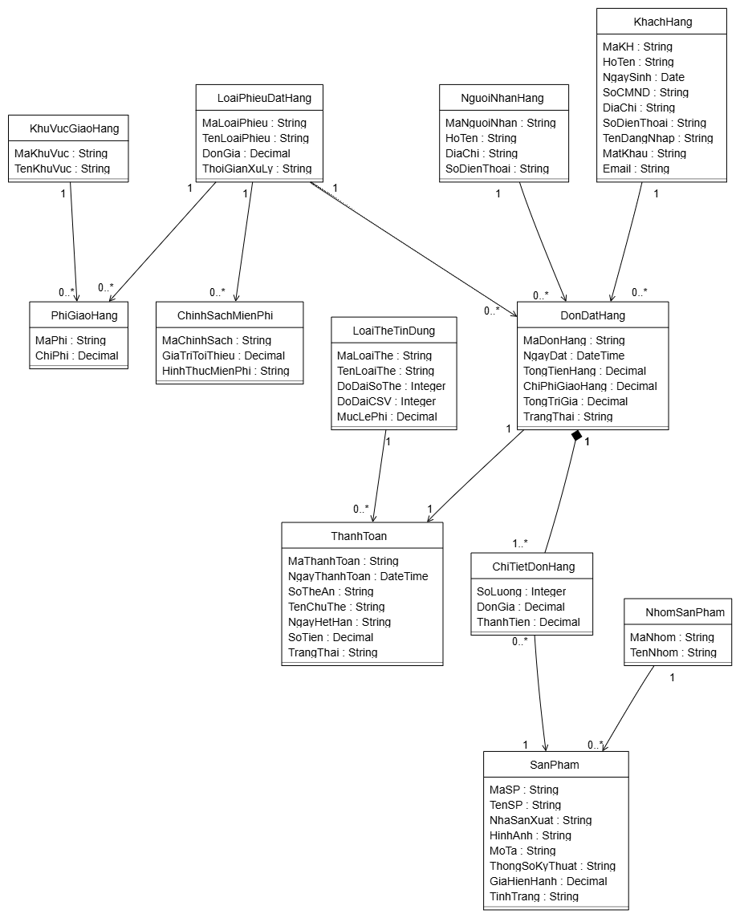

2.3. Biểu đồ trạng thái
Các trạng thái dưới đây được lấy từ các trạng thái đã được cài đặt trong DonDatHang và ThanhToan. Biểu đồ chỉ sử dụng các chuyển trạng thái có thao tác tương ứng trong phần nghiệp vụ của bài.
Biểu đồ trạng thái Đơn đặt hàng (DonDatHang)
Vòng đời đơn hàng phản ánh đúng quy trình mua sắm trực tuyến gồm 5 trạng thái: Chờ xác minh $→$Đã xác nhận $→$Đang giao $→$Hoàn tất (hoặc rẽ nhánh sang Đã hủy nếu thanh toán thất bại hoặc giao không thành công).
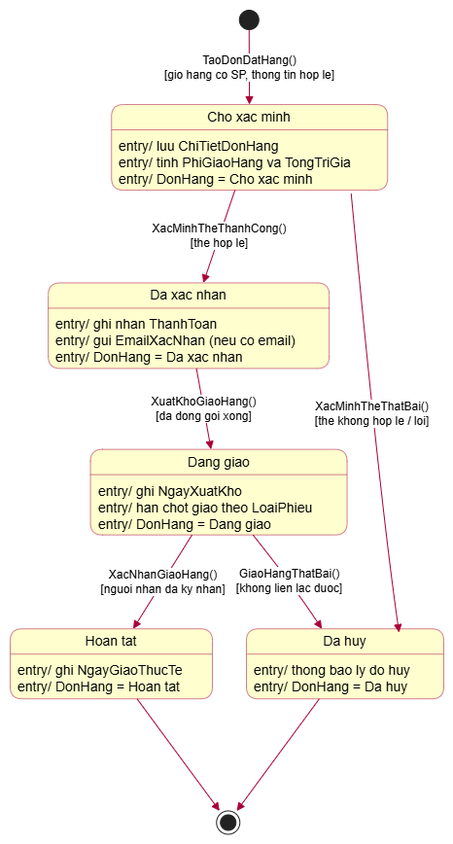
Biểu đồ trạng thái Giao dịch thanh toán (ThanhToan)
Giao dịch thanh toán thẻ tín dụng qua Dịch vụ Thanh toán Trực tuyến có vòng đời kiểm tra tính hợp lệ và khả năng thanh toán:
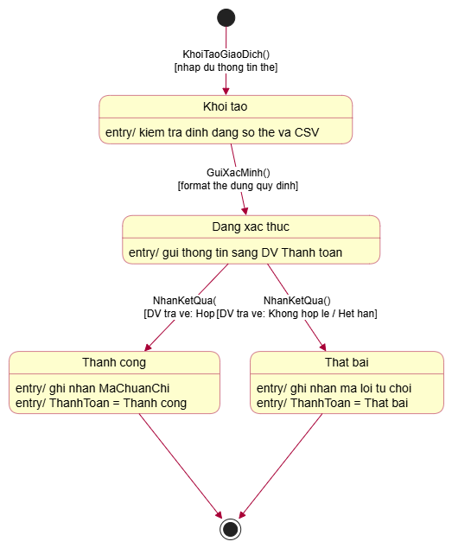

2.4. Biểu đồ tuần tự
2.4.1. Biểu đồ tuần tự: Quản lý giỏ hàng
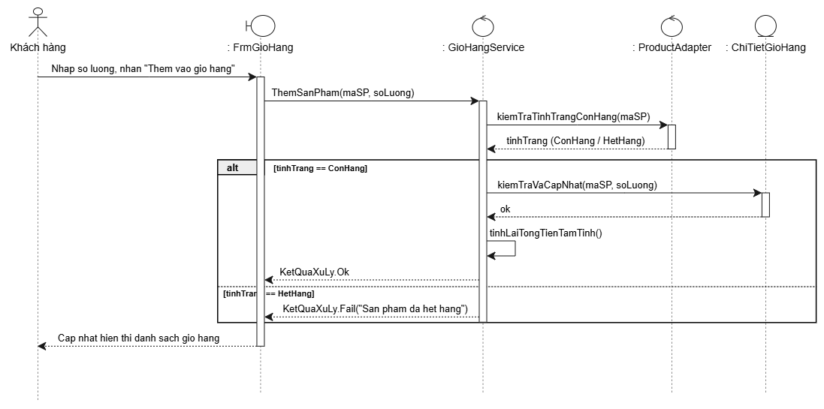

2.4.2. Sơ đồ tuần tự: Đăng ký tài khoản khách hang
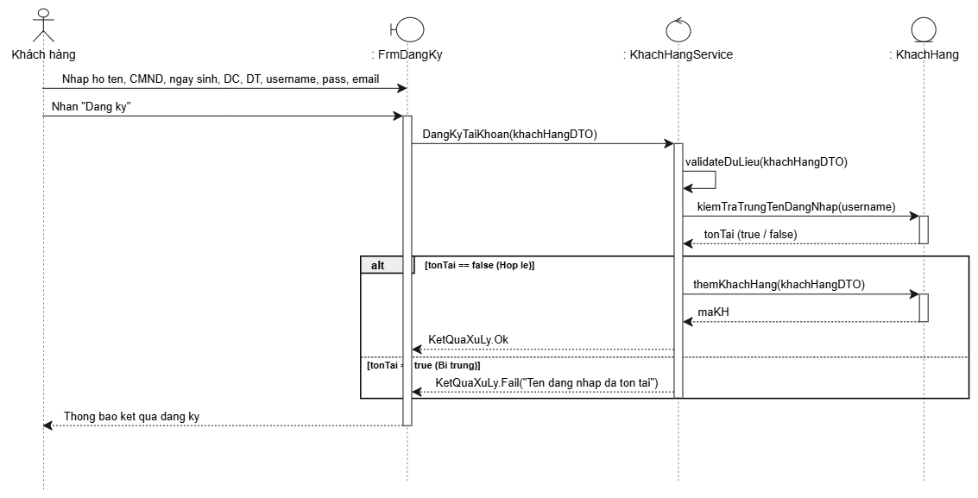

2.5. Biểu đồ lớp chi tiết
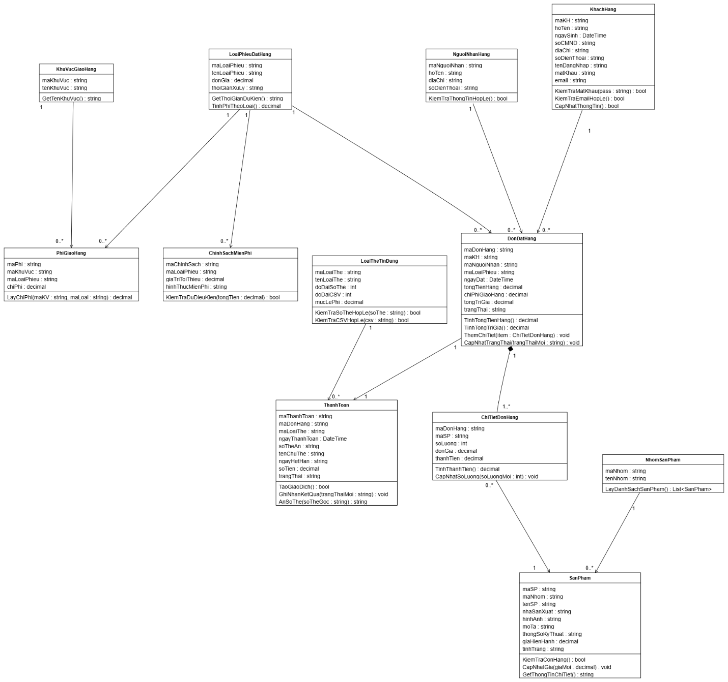

2.6. Biểu đồ hoạt động
Biểu đồ hoạt động Duyệt và Xem chi tiết sản phẩm
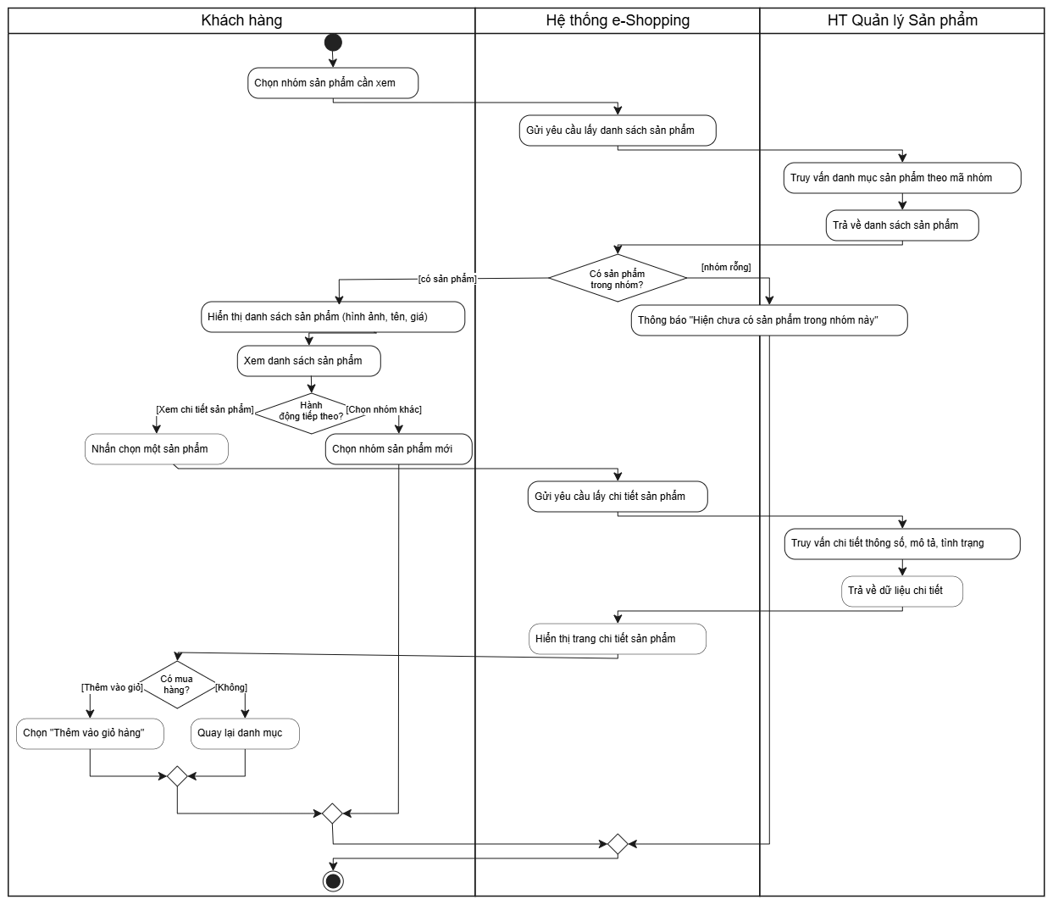

Biểu đồ hoạt động Quản lý giỏ hàng
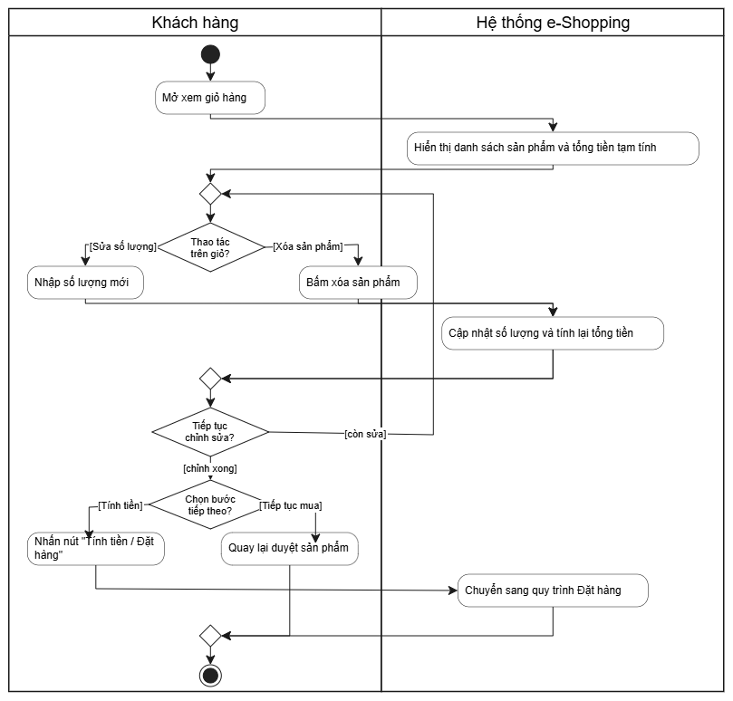

3. THIẾT KẾ CƠ SỞ DỮ LIỆU
3.1. Sơ đồ ERD
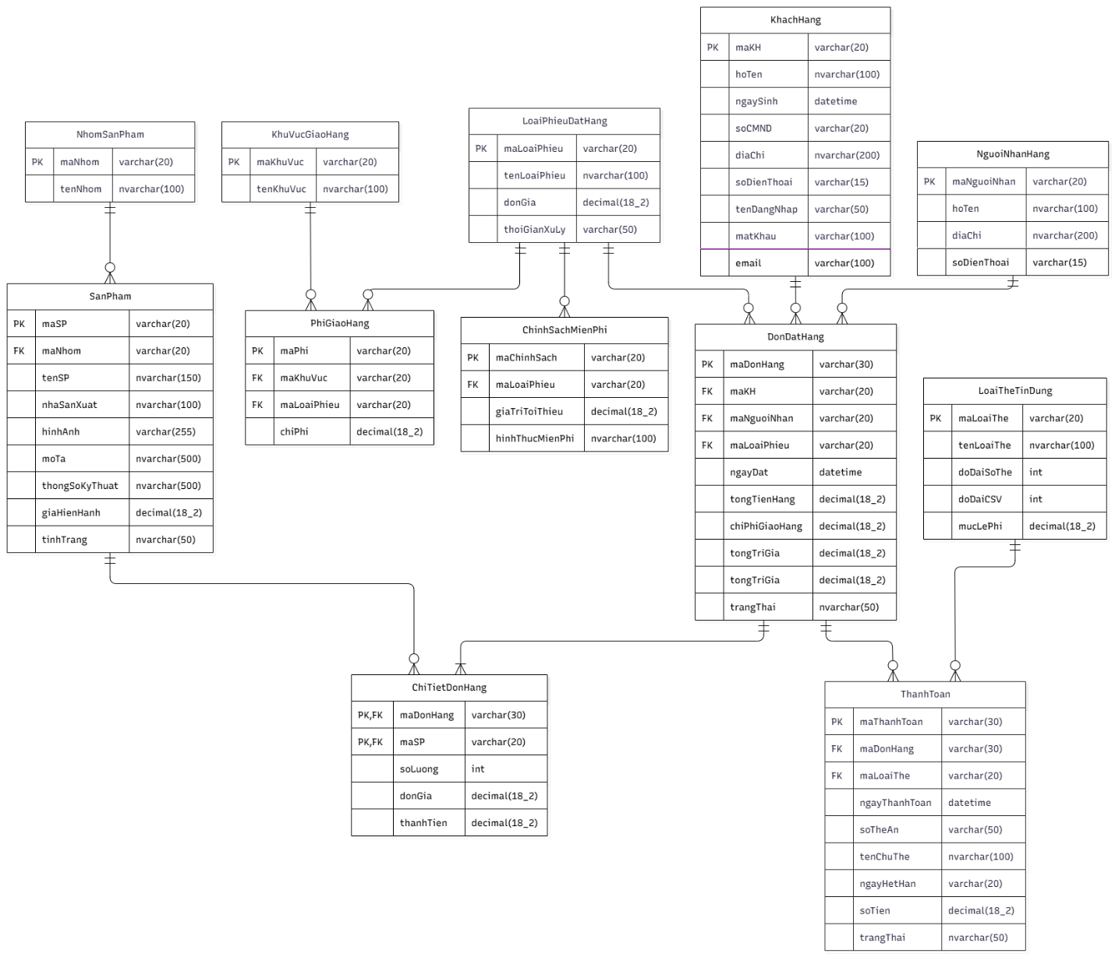

3.2. Danh sách bảng
Bảng | Khóa chính | Vai trò
NhomSanPham | MaNhom | Danh mục nhóm hàng
SanPham | MaSP | Sản phẩm kinh doanh
KhachHang | MaKH | Tài khoản người mua
NguoiNhanHang | MaNguoiNhan | Thông tin người nhận
LoaiPhieuDatHang | MaLoaiPhieu | Danh mục loại phiếu
KhuVucGiaoHang | MaKhuVuc | Danh mục khu vực
PhiGiaoHang | MaPhi | Bảng cước vận chuyển
ChinhSachMienPhi | MaChinhSach | Cấu hình chính sách miễn phí
DonDatHang | MaDonHang | Chứng từ đặt hàng
ChiTietDonHang | MaDonHang, MaSP | Chi tiết món hàng đặt
LoaiTheTinDung | MaLoaiThe | Cấu hình quy tắc thẻ
ThanhToan | MaThanhToan | Chứng từ thanh toán

3.3. Chi tiết các bảng
Bảng NhomSanPham
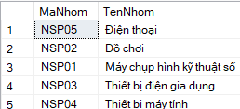

Bảng SanPham
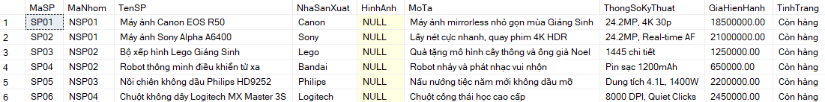

Bảng KhachHang

Bảng NguoiNhanHang
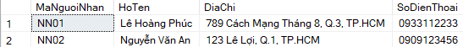

Bảng LoaiPhieuDatHang
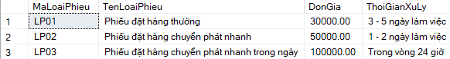

Bảng KhuVucGiaoHang
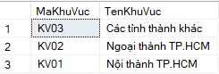

Bảng PhiGiaoHang
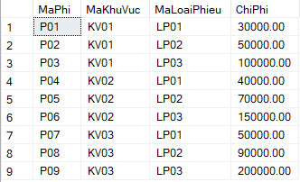

Bảng ChinhSachMienPhi

Bảng DonDatHang

Bảng ChiTietDonHang

Bảng LoaiTheTinDung
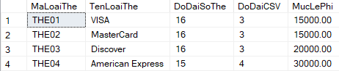

Bảng ThanhToan

4. THIẾT KẾ GIAO DIỆN
FrmMain
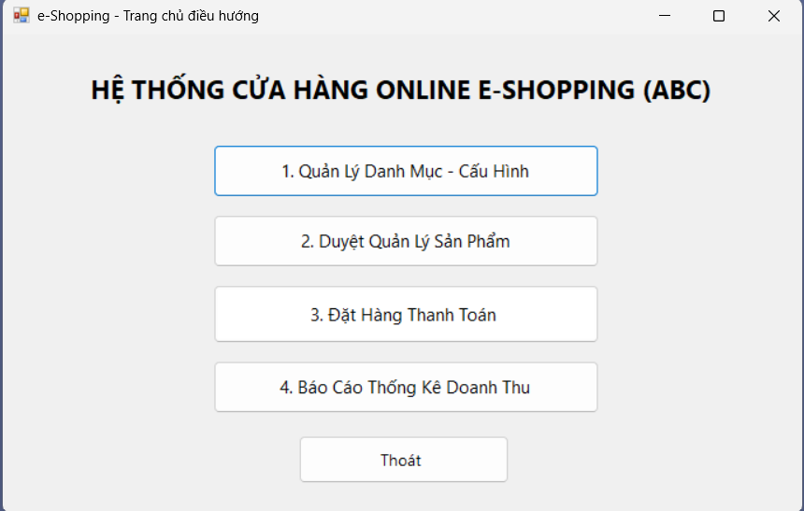
FrmDanhMuc
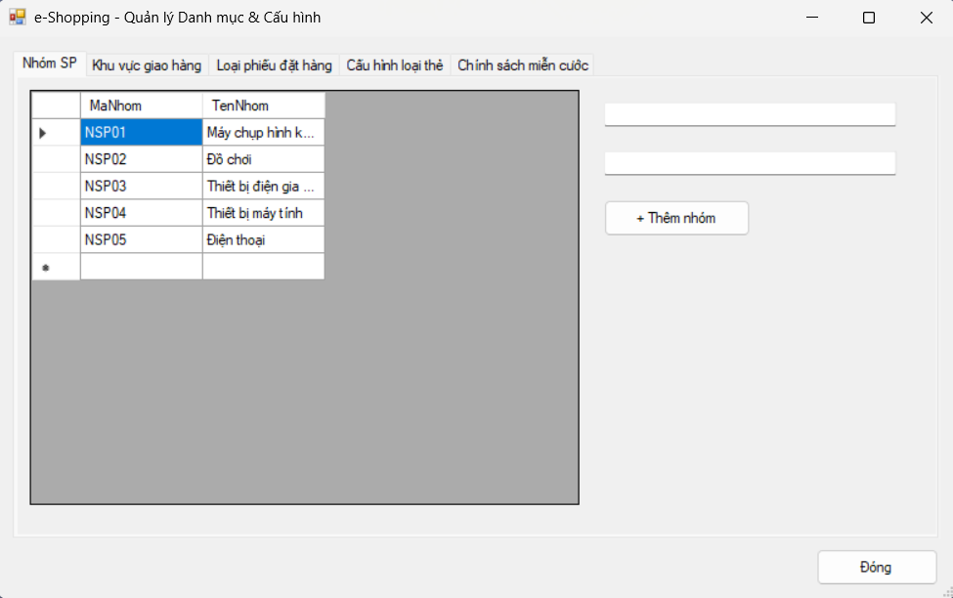

FrmSanPham
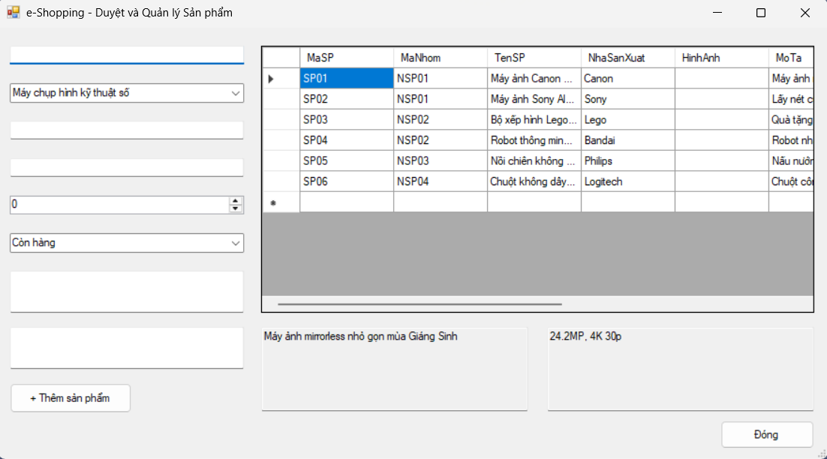FrmDatHang
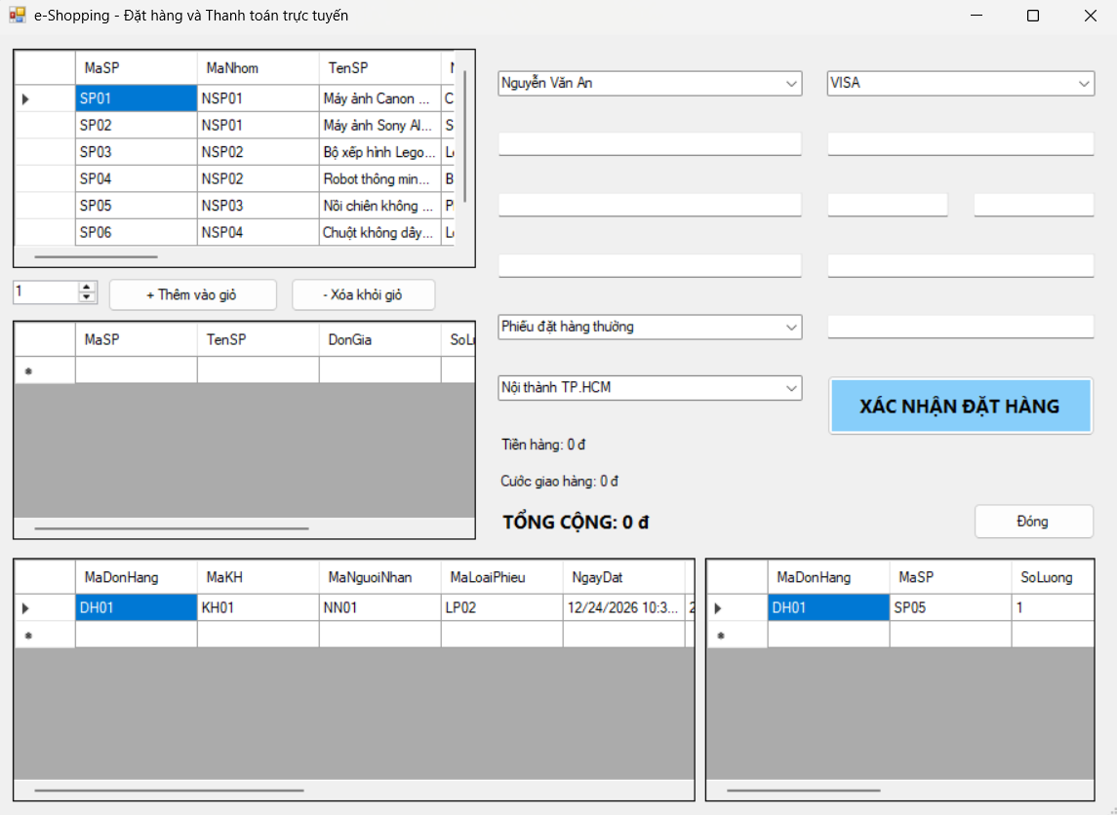

FrmThongKe
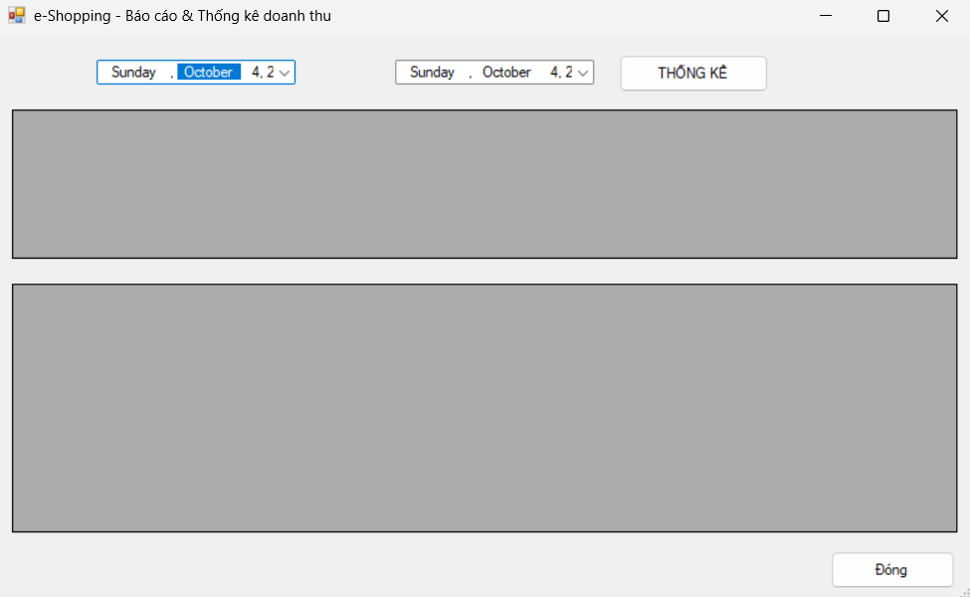

5. KIỂM THỬ TỔNG THỂ HỆ THỐNG
TC | Điều kiện | Thao tác | Kết quả mong đợi
TC01 | Giỏ hàng có SP, thông tin người nhận và thẻ hợp lệ | Đặt hàng | Thành công (Đơn hàng "Đã xác nhận")
TC02 | Giỏ hàng rỗng (chưa chọn sản phẩm) | Đặt hàng | Từ chối (Báo giỏ hàng trống)
TC03 | Sản phẩm có tình trạng "Hết hàng" | Thêm vào giỏ | Từ chối (Báo sản phẩm hết hàng)
TC04 | Nhập số lượng mua $≤0$ | Cập nhật giỏ | Từ chối (Báo số lượng không hợp lệ)
TC05 | Tên đăng nhập đã tồn tại trong CSDL | Đăng ký | Từ chối (Báo trùng tên đăng nhập)
TC06 | Thông tin đầy đủ, tên đăng nhập chưa có | Đăng ký | Thành công (Lưu tài khoản mới)
TC07 | Nhập sai mật khẩu | Đăng nhập | Từ chối (Báo sai thông tin)
TC08 | Đơn hàng $≥$1.000.000 đ, chọn CPN | Chọn loại phiếu | Miễn phí cước CPN (Cước = 0 đ)
TC09 | Đơn hàng $≥$5.000.000 đ, chọn CPN trong ngày | Chọn loại phiếu | Miễn phí cước trong ngày (Cước = 0 đ)
TC10 | Đơn hàng < 1.000.000 đ | Chọn loại phiếu | Tính cước theo Khu vực $×$Loại phiếu
TC11 | Thẻ Visa/Master/Discover $≠$16 số hoặc CSV $≠$3 | Thanh toán | Từ chối (Báo sai định dạng thẻ)
TC12 | Thẻ American Express $≠$15 số hoặc CSV $≠$4 | Thanh toán | Từ chối (Báo sai định dạng thẻ)
TC13 | Thẻ đúng định dạng nhưng hết hạn / không đủ số dư | Xác minh thẻ | Từ chối (Cổng thanh toán báo lỗi)
TC14 | Thanh toán thành công, khách có email | Hoàn tất đơn | Lưu đơn hàng + Gửi email xác nhận
TC15 | Khoảng ngày hợp lệ (Từ ngày $≤$Đến ngày) | Thống kê | Có số liệu tổng hợp & SP bán chạy

6. TOÀN BỘ YÊU CẦU $→$THIẾT KẾ $→$CODE
Yêu cầu | UML / Form | Service / Adapter | Bảng CSDL | Test
Duyệt danh mục / Xem chi tiết sản phẩm | UC01, UC02 /  FrmSanPham | SanPhamService,  ProductAdapter | NhomSanPham,  SanPham | TC03
Quản lý giỏ hàng (thêm, sửa, xóa) | UC03 /  FrmDatHang | DatHangService | SanPham | TC02,  TC04
Tài khoản / đăng ký / đăng nhập | UC05, UC06 /  FrmDanhMuc | DanhMucService | KhachHang | TC05 - 07
Loại phiếu / cước giao hàng / miễn phí | UC04 /  FrmDatHang | DatHangService | LoaiPhieuDatHang,  KhuVucGiaoHang,  PhiGiaoHang,  ChinhSachMienPhi | TC08 - 10
Người nhận hàng (khác người mua) | UC04 /  FrmDatHang | DatHangService | NguoiNhanHang,  DonDatHang | TC01
Xác minh thẻ tín dụng qua cổng ngoài | UC04 /  FrmDatHang | DatHangService,  PaymentAdapter | LoaiTheTinDung,  ThanhToan | TC11 - 13
Đơn đặt hàng / snapshot giá / gửi email | UC04 /  FrmDatHang | DatHangService,  EmailAdapter | DonDatHang,  ChiTietDonHang,  ThanhToan | TC01,  TC14
Thống kê doanh thu / hàng bán chạy | FrmThongKe | ThongKeService | Các bảng nghiệp vụ | TC15

